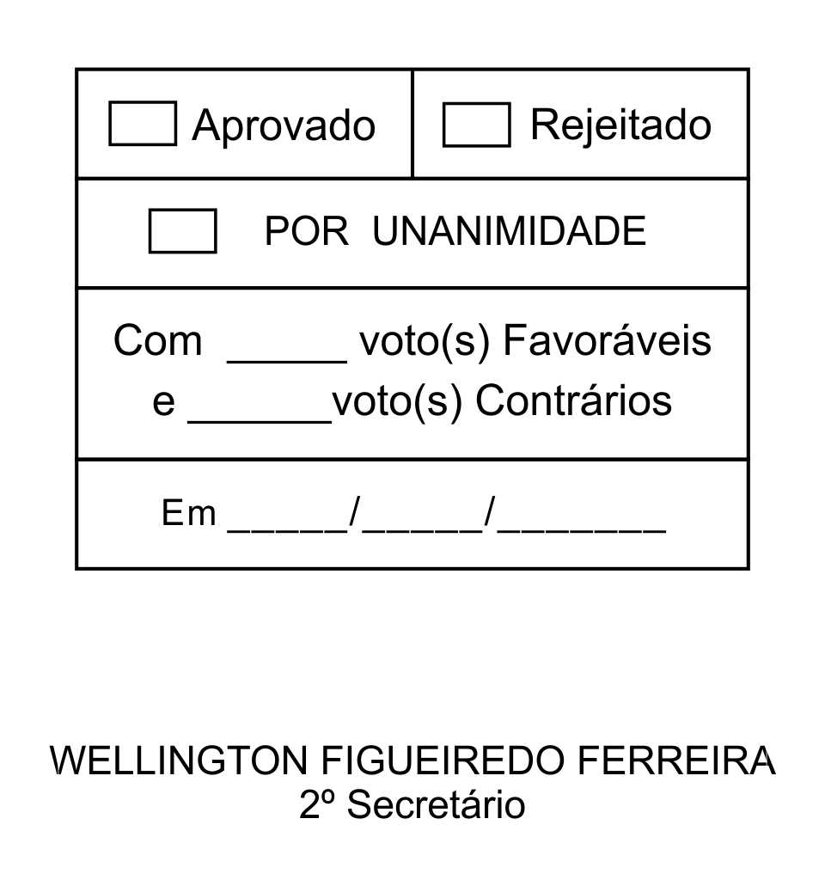
REQUERIMENTO Nº 82/2013

Solicita informações sobre a possibilidade de realização de licitação para a construção da Ponte localizada na Avenida Brasil.

Excelentíssimo Senhor Presidente,

Considerando que a Prefeitura realizou procedimento licitatório para construção de ponte no cruzamento da Avenida Antonino Dias Bastos com a Avenida Brasil.

Posto isto, ALFREDO FERNANDES ESTRADA e ISRAEL FRANCISCO DE OLIVEIRA, Vereadores da Câmara Municipal da Estância Turística de São Roque, acompanhados pelos demais Vereadores do Bloco Parlamentar “Legislativo Independente” REQUEREM ao Egrégio Plenário, observadas as formalidades regimentais vigentes, para que seja oficiado ao Excelentíssimo Senhor Prefeito, a fim de que se digne e encaminhar a esta Casa de Leis o que se segue:

- Cópia do Edital de licitação da referida obra e de todos os seus anexos (planilhas orçamentárias, memoriais descritivos, cronograma físico-financeiro, projetos, etc.).
- Cópia de todas as Atas a partir do recebimento dos envelopes Documentação e Proposta.
- Cópia do contrato firmado com a empresa vencedora do certame.

Sala das Sessões, Dr. Júlio Arantes de Freitas, 12 de março de 2013.

ALFREDO FERNANDES ESTRADA  Vereador | ISRAEL FRANCISCO DE OLIVERA  (TOCO)  Vereador

... continuação do Requerimento nº 82/2013

DONIZETE PLÍNIO ANTONIO DE MORAES (DONIZETE CARTEIRO)  Vereador | ETELVINO NOGUEIRA  Vereador
LUIZ GONZAGA DE JESUS  (GONZAGA)  Vereador | MAURO SALVADOR SGUEGLIA DE GÓES  (MAURINHO DE GÓES)  Vereador
RAFAEL MARREIRO DE GODOY
Vereador

PROTOCOLO Nº CETSR 12/03/2013 - 08:59:11 01993/2013
/vtc

